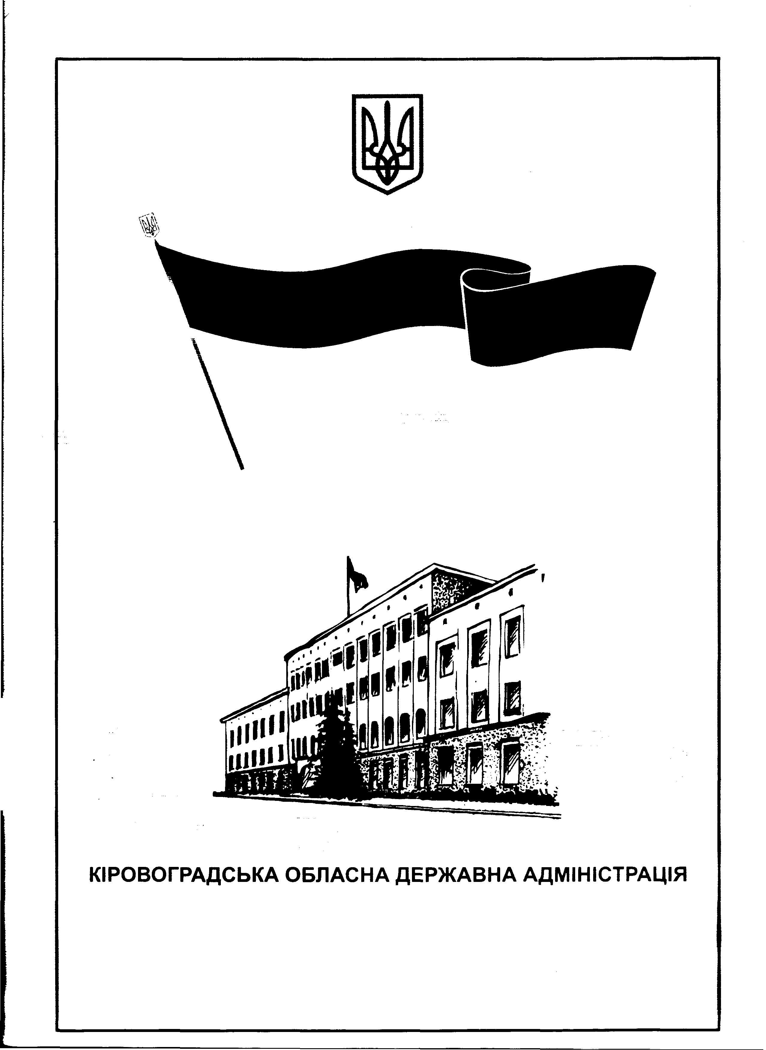

Оситнянська загальноосвітня школа І-ІІ ступенів

Н А К А З

29серпня 2013 р. №

Про введення правил
внутрішньошкільного трудового
розпорядку на 2013 - 2014 навчальний рік

На підставі рішення загальних зборів працівників школи «Про затвердження правил внутрішкільного розпорядку»

Н А К А З У Ю :

3. Встановити робочий час для окремих працівників школи:
3.1. директор школи , працівник по
ремонту, технічний персонал працює з 8.00
год. до 16. 00. год.
3.2. техпрацівник відкриває школу о 7. 30 год.
3.3. Робочий час бібліотекаря школи з 12.00 год. до 16. 00 год.
3.5. Обідня перерва для всіх зазначених працівників (п.п. 3.1. – 3.4.) –
на робочому місці.
3.6. Охоронник працює з 22.00 год. до 6.00 год. , маючи два вихідних
на тиждень по гнучкому графіку.

Директор школи: ___________

